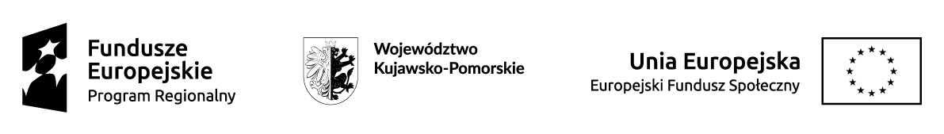

Załącznik nr 3
ZEZWOLENIE NA ROZPOWSZECHNIANIE WIZERUNKU
Ja

………………………………………………………………………………………………………..
(imię i nazwisko)
wyrażam zgodę / nie wyrażam zgody* na rozpowszechnianie mojego wizerunku w materiałach promocyjnych i informacyjnych dotyczących projektu „Kursy edukacyjne- stworzenie możliwości zdobycia kwalifikacji”, w tym w szczególności:
- na stronie internetowej Gminy Bytoń www.ugbyton.pl
- w materiałach promocyjnych i/lub informacyjnych drukowanych, opracowanych przez realizatora projektu Ośrodek Pomocy Społecznej w Bytoniu.

Zezwolenie niniejsze obejmuje wykorzystanie mojego wizerunku w dowolnym utworze oraz w innych materiałach nie noszących cech utworu w rozumieniu prawa autorskiego, na dowolnym polu eksploatacji i nie jest ograniczone czasowo ani terytorialnie.

Bytoń, dnia ………………………………….

Projekt Kursy edukacyjne- stworzenie możliwości zdobycia kwalifikacji współfinansowany jest w ramach programu operacyjnego: RPKP Regionalny Program Operacyjny Województwa Kujawsko-Pomorskiego na lata 2014-2020, oś priorytetowa: RPKP.09.00.00 - Solidarne społeczeństwo, działanie: RPKP.09.02.00 Włączenie społeczne, poddziałanie : RPKP. 09.02.01 Aktywne włączenie społeczne

